
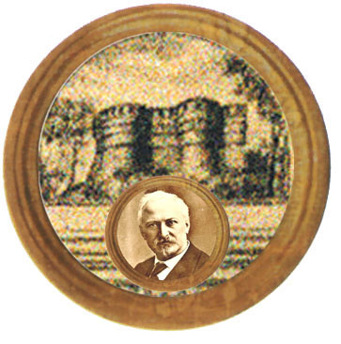

Istituto Comprensivo "A. Battelli" - Sassocorvaro (Pu)
Istituto Omnicomprensivo “Montefeltro”
Via Giusti -61028 Sassocorvaro (PU)
Tel. 0722 76137 - Fax 0722 76261
E-mail ls.montefeltro@provincia.ps.it - http://www.iis-montefeltro.it

Sassocorvaro, 04.04.2013
Comunicazione n.

Agli alunni residenti nei Comuni di
S.Angelo In Vado
Mercatello
Borgo Pace
Lamoli
Urbania

Oggetto: Trasporto studenti pomeridiano.

Per gli studenti che risiedono a Sant’ Angelo in Vado, Mercatello, Borgo Pace, Lamoli, Urbania la ditta Bucci, su nostra richiesta, mette a disposizione per il rientro a casa nel pomeriggio di mercoledì e venerdì un pullman apposito, che parte dal piazzale della Rocca dopo le 17.00 e arriva fino a Lamoli ( per Urbania ferma a San Sebastiano).
Ciò premesso si chiede agli studenti che intendono usufruire del servizio, sia per il Corso PET che per i Corsi ECDL o altri motivi, di recarsi in segreteria didattica entro le 9.30 del giorno in cui hanno il rientro pomeridiano, per confermare la loro presenza.
La segreteria infatti entro le 9.30 deve comunicare il numero degli studenti alla Ditta Bucci; qualora non ci fossero studenti la ditta non farà partire il pullman.
Pertanto, onde evitare di rimanere a piedi si raccomanda ai ragazzi in indirizzo di ricordarsi di fare quanto sopra richiesto, rispettando i tempi.

Il Dirigente Scolastico
Dott.ssa Anna Maria Marinai

Circolare n.

2^ AFM
Corsini Lara ( ECDL) ____________________________
Martinelli Azzurra ( ECDL) ____________________________

1^ IPIA
Longhi Marco (ECDL) ___________________________

2^ IPIA
Marinelli Alex ( ECDL) ____________________________

3^ LICEO
Pagnini Tommaso (PET) ____________________________
Martelli Sara (PET) ____________________________
Bracci Giulia (PET) ____________________________
Galvani Chiara (PET) ____________________________
Hua Sheng Antonio (PET) ____________________________
El Maliki Jamila (PET) ____________________________
Giovannini Alessia (PET) ____________________________

4^ LICEO
Dini Maria Letizia ____________________________
Tomei Andreina (PET) ____________________________
Carciani Alessia (PET) ____________________________

